|  |  |
| --- | --- |
| نام و نام خانوادگی | مهسا همت پناه(810199584)  محمد قره حسنلو(810198461) |
| تاریخ ارسال گزارش | 14/11/1401 |

|  |  |  |
| --- | --- | --- |
|  | به نام خدا |  |
| **دانشگاه تهران**  **دانشکده‌ مهندسی برق و کامپیوتر**  **درس طراحی کامپیوتری سیستم های دیجیتال**  **پروژه دوم** | | |

عنوان ها

طراحی های اولیه 3

طراحی های نهایی 5

نتایج خروجی 8

# طراحی های اولیه

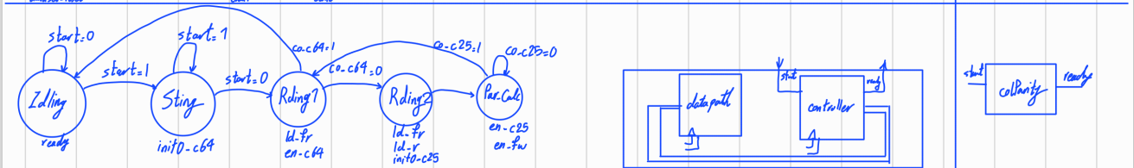

- طراحی اولیه colParity

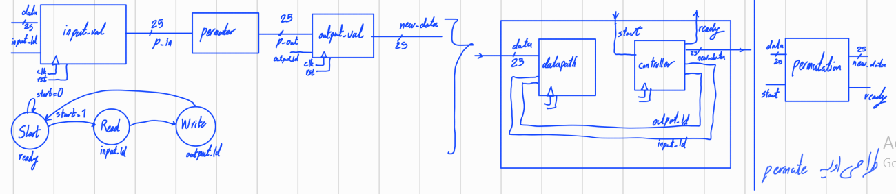

2- طراحی اولیه permute

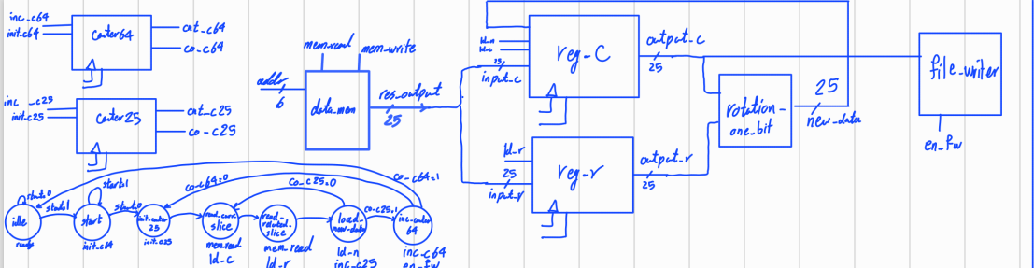

3- طراحی اولیه rotate

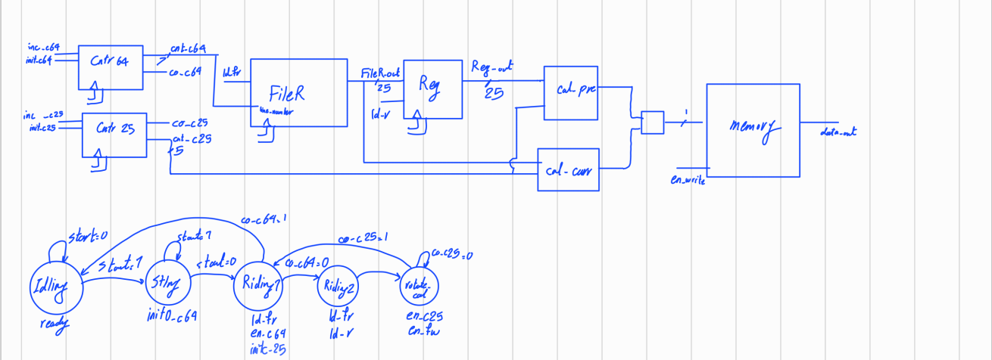

4- طراحی دوم rotate

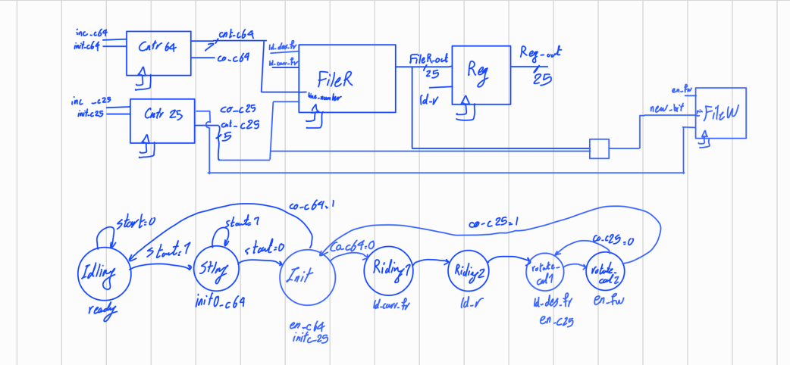

5- طراحی سوم rotate

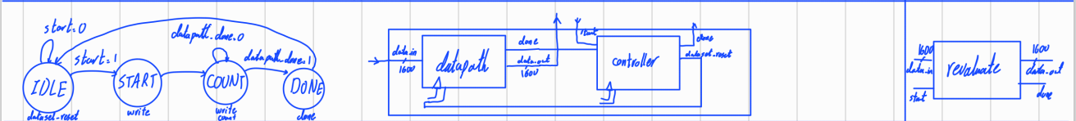

6- طراحی اولیه revaluate

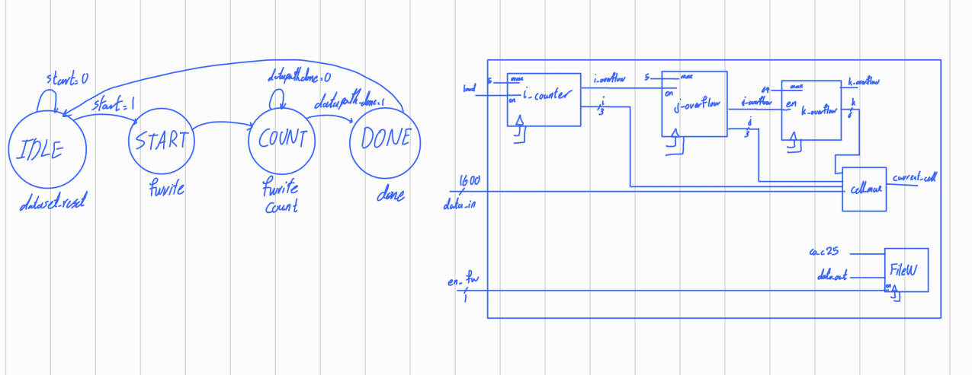

7- طراحی اولیه addRc

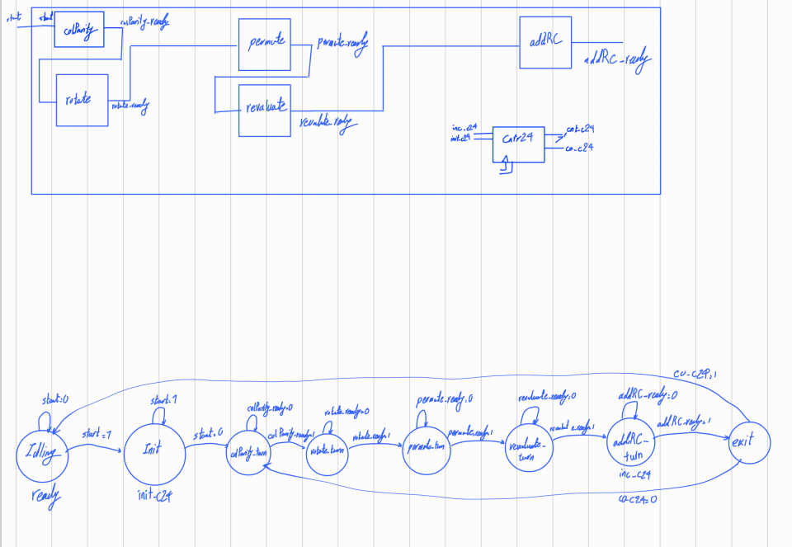

8- top level اولیه

# طراحی های نهایی



9- طراحی نهایی colParity

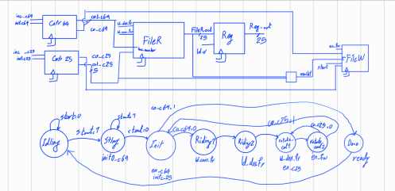

10- طراحی نهایی rotate

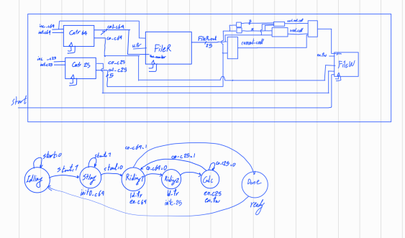

11- طراحی نهایی revaluate

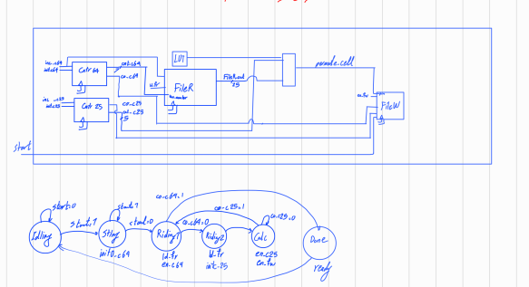

12- طراحی نهایی permute

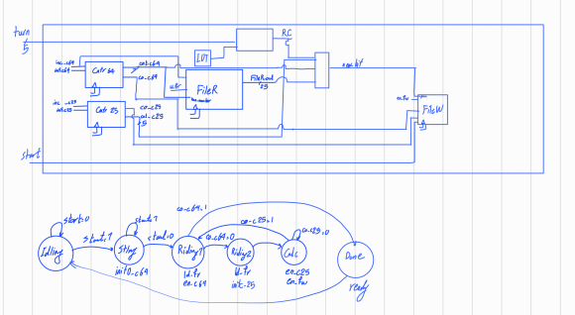

13- طراحی نهایی addRc

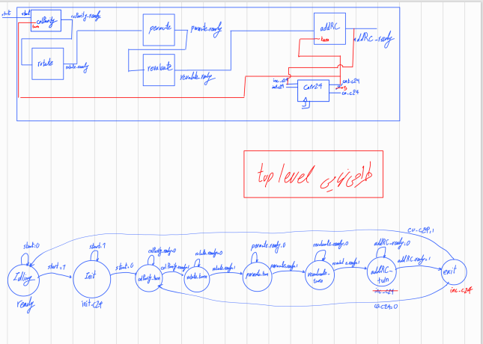

14- طراحی نهایی top level

# نتایج خروجی

